**Modul: Fakten Panorama (21)**

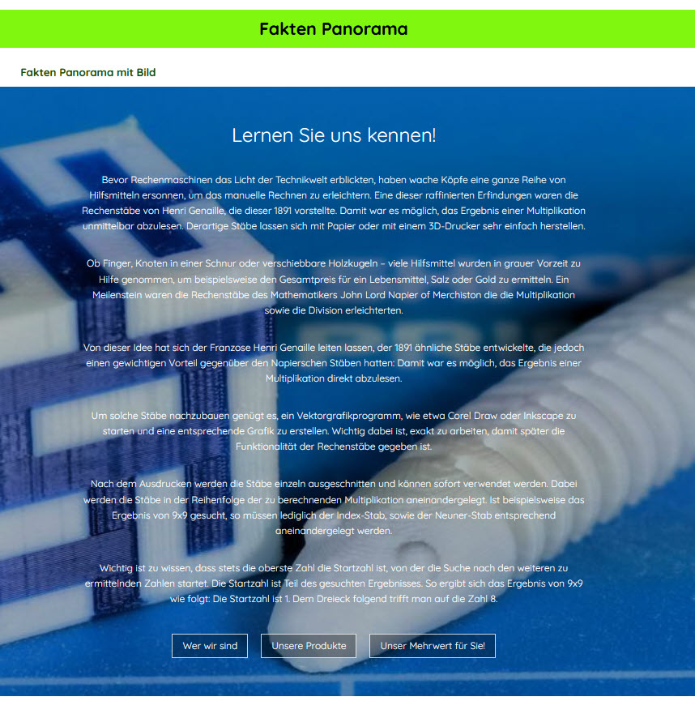

Überschrift (100 Zeichen):

Fließtext (2.000 Zeichen):

Button 1 (Bezeichnung und Linkziel):  
Button 2 (Bezeichnung und Linkziel):  
Button 3 (Bezeichnung und Linkziel):  
Button 4 (Bezeichnung und Linkziel):  
Button 5 (Bezeichnung und Linkziel):  
Button 6 (Bezeichnung und Linkziel):

Textlink 1:  
Textlink 2:  
Textlink 3:  
Textlink 4:  
Textlink 5:  
Textlink 6:  
Textlink 7:  
Textlink 8:  
Textlink 9:  
Textlink 10:

Hintergrundbild: JPG-Format

Hintergrund-Video: mp4-Format